EVLİYA ÇELEBİ'NİN İSTANBUL'U
İstanbul Mekân Kartları · 10 kart + “Benim Şehrim” boş şablonu
Nasıl kullanılır?
● Kartları renkli basıp “Şehrimin Dil Hazineleri” panosunda haritanın çevresine asın.
● Öğrencilere kart dağıtın; her öğrenci kartındaki mekânı Evliya Çelebi gibi birkaç cümleyle tanıtsın.
● Dosya düzenlenebilir: yazıları değiştirebilir, fotoğrafa tıklayıp “Resmi Değiştir” ile başka fotoğraf koyabilirsiniz.
● Son sayfadaki “Benim Şehrim” şablonunu çoğaltarak kendi ilinizin, ilçenizin mekânlarını öğrencilerle birlikte hazırlayın.
● Kartlardaki bilgiler TDV İslâm Ansiklopedisi ve kartta belirtilen kaynaklardan alınmıştır.
● Fotoğraflar Wikimedia Commons'tan, serbest lisanslıdır. Kart altındaki fotoğrafçı ve lisans satırını silmeyin; bu lisansın şartıdır. Fotoğrafı değiştirirseniz o satırı da yeni fotoğrafa göre düzeltin.
Lisans metinleri: CC BY-SA 3.0 creativecommons.org/licenses/by-sa/3.0 · CC BY-SA 4.0 creativecommons.org/licenses/by-sa/4.0

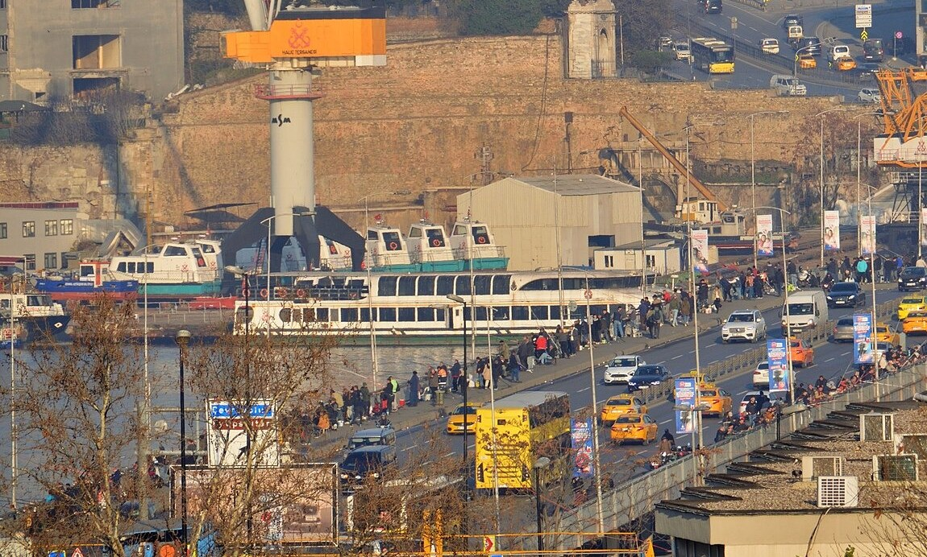
EVLİYA ÇELEBİ'NİN İSTANBUL'U
UNKAPANI
Evliya Çelebi'nin doğduğu semt
● Evliya Çelebi 25 Mart 1611'de İstanbul'da, Unkapanı'nda doğdu.
● Unkapanı, Haliç kıyısındadır; fotoğrafta Unkapanı Köprüsü ve Haliç görülüyor.
● Seyahatnâme'nin I. cildi İstanbul'a ayrılmıştır.

EVLİYA ÇELEBİ BAĞLANTISI
Gezginimizin hikâyesi burada, Haliç kıyısında başladı.
Bilgi kaynağı: TDV İslâm Ansiklopedisi, “Evliya Çelebi” maddesi.
Fotoğraf: Sadrettin, “Unkapanı Bridge.jpg”, Wikimedia Commons, CC BY-SA 4.0 (kırpılmıştır).

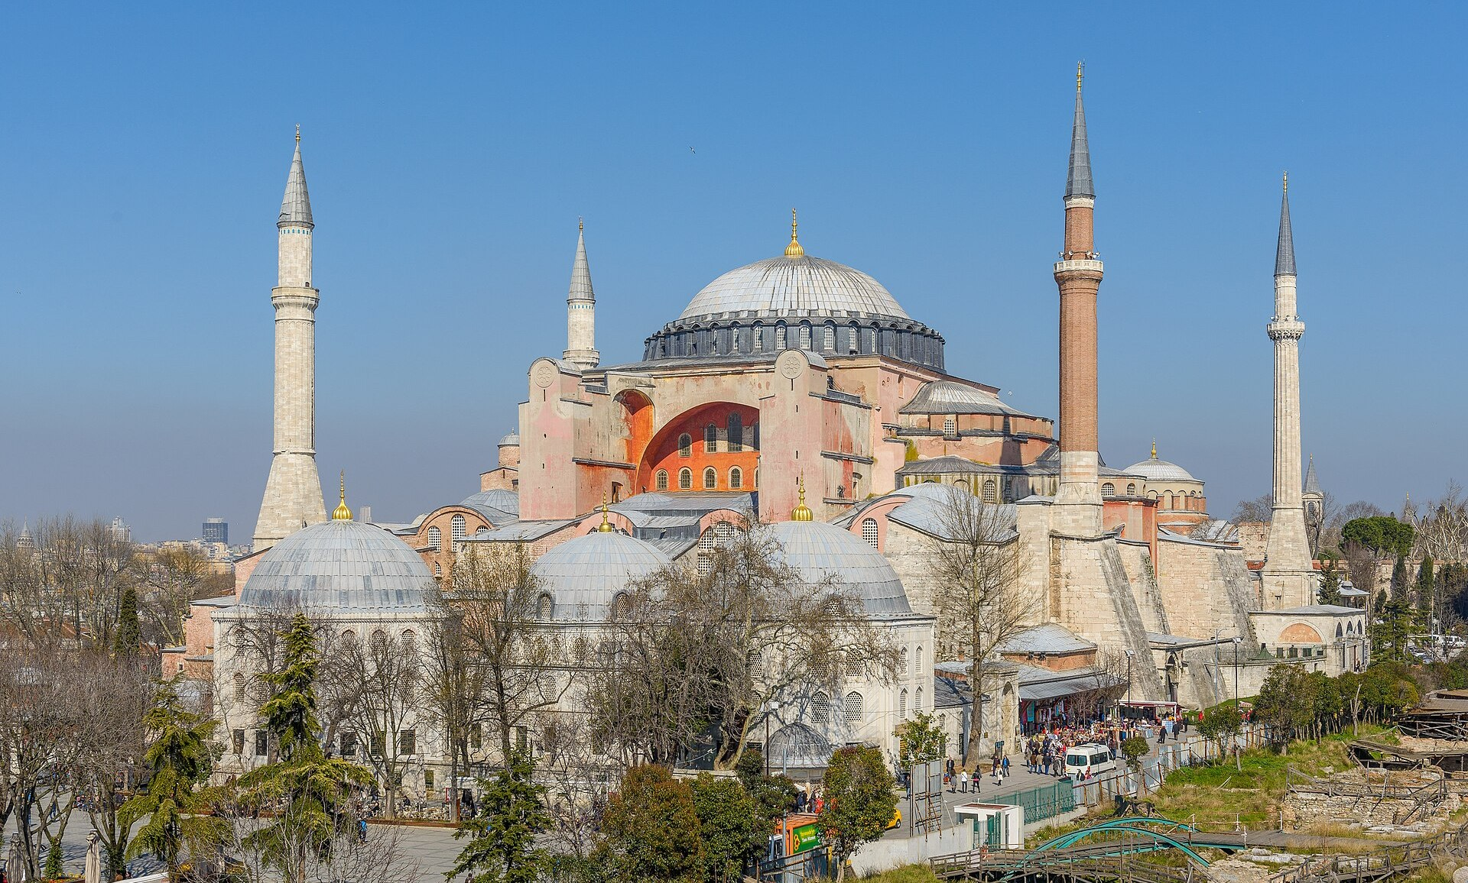
EVLİYA ÇELEBİ'NİN İSTANBUL'U
AYASOFYA
Sultanahmet
● Bugünkü yapı İmparator Justinianus döneminde 532-537 yılları arasında yapıldı.
● 1453'te İstanbul'un fethinden sonra Fatih Sultan Mehmed camiye çevirdi.
● 1934'te müze yapıldı; 24 Temmuz 2020'de kılınan cuma namazıyla yeniden ibadete açıldı.

EVLİYA ÇELEBİ BAĞLANTISI
1453'ten beri cami olan Ayasofya, Evliya Çelebi'nin yaşadığı yıllarda da camiydi.
Bilgi kaynağı: Euronews Türkçe (02.07.2020); Ayasofya'nın 2020'de ibadete açılışı: ulusal basın.
Fotoğraf: Arild Vågen, “Hagia Sophia Mars 2013.jpg”, Wikimedia Commons, CC BY-SA 3.0.

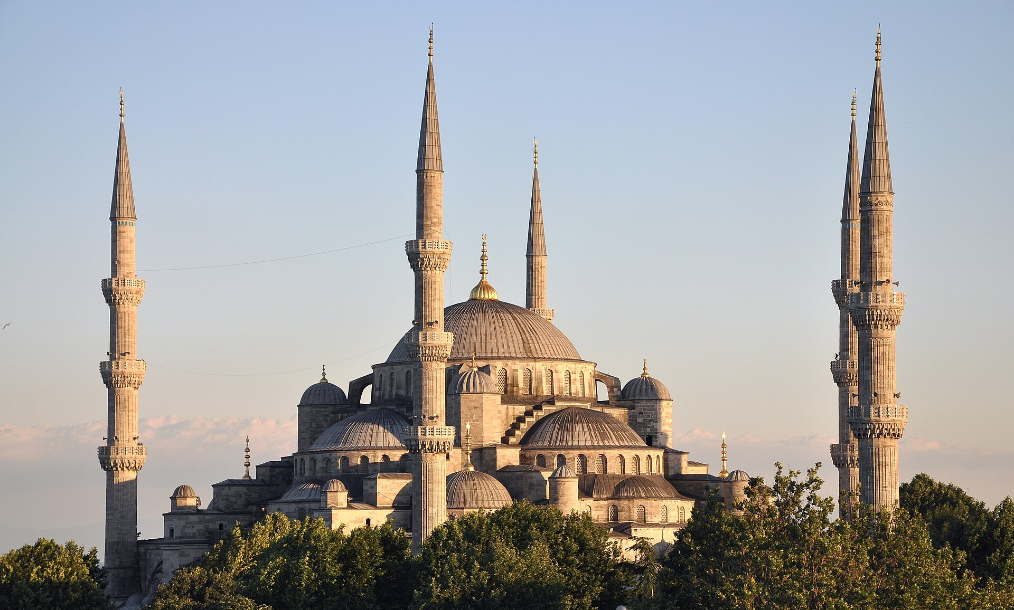
EVLİYA ÇELEBİ'NİN İSTANBUL'U
SULTANAHMET CAMİİ
Sultan I. Ahmed'in camisi
● Mimarı, devrin başmimarı Sedefkâr Mehmed Ağa'dır.
● 1609'da yapımına başlandı, 1616'da ibadete açıldı.
● Altı minarelidir; içinde İznik ve Kütahya'dan gelen 21.000'den fazla çini kullanılmıştır.

EVLİYA ÇELEBİ BAĞLANTISI
Evliya Çelebi'nin babası, Sultan I. Ahmed döneminde bu caminin kapı ve pencere süslemelerinde çalıştı.
Bilgi kaynağı: TDV İslâm Ansiklopedisi, “Sultan Ahmed Camii ve Külliyesi” ve “Evliya Çelebi” maddeleri.
Fotoğraf: Moonik, “Exterior of Sultan Ahmed I Mosque in Istanbul, Turkey 002.jpg”, Wikimedia Commons, CC BY-SA 3.0.

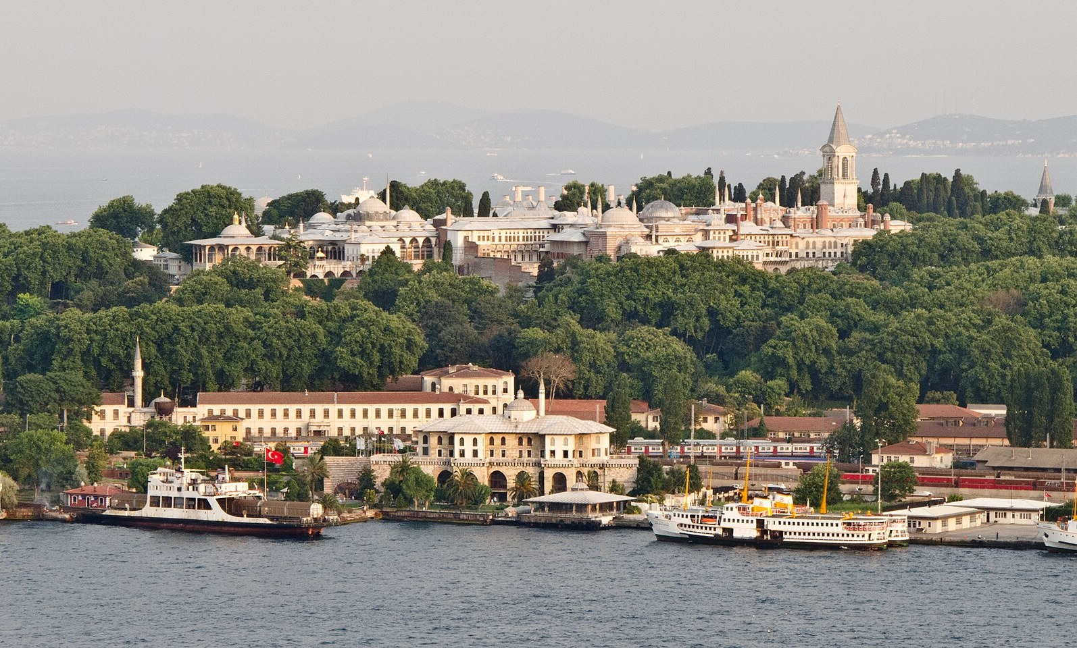
EVLİYA ÇELEBİ'NİN İSTANBUL'U
TOPKAPI SARAYI
Osmanlı Devleti'nin yönetim merkezi
● Fatih Sultan Mehmed yaptırdı; yapımı 1460'ta başladı, 1478'de tamamlandı.
● Uzun yıllar padişahların yaşadığı ve devletin yönetildiği yer oldu.
● 1924'te müzeye dönüştürüldü; Cumhuriyet'in ilk müzesidir.

EVLİYA ÇELEBİ BAĞLANTISI
Evliya Çelebi sarayda Enderun'da eğitim gördü; kendi anlattığına göre sık sık Sultan IV. Murad'ın huzuruna çıktı.
Bilgi kaynağı: istanbul.com, “Topkapı Sarayı Tarihi”; TDV İslâm Ansiklopedisi, “Evliya Çelebi” maddesi.
Fotoğraf: Carlos Delgado, “Topkapı - 01.jpg”, Wikimedia Commons, CC BY-SA 3.0.

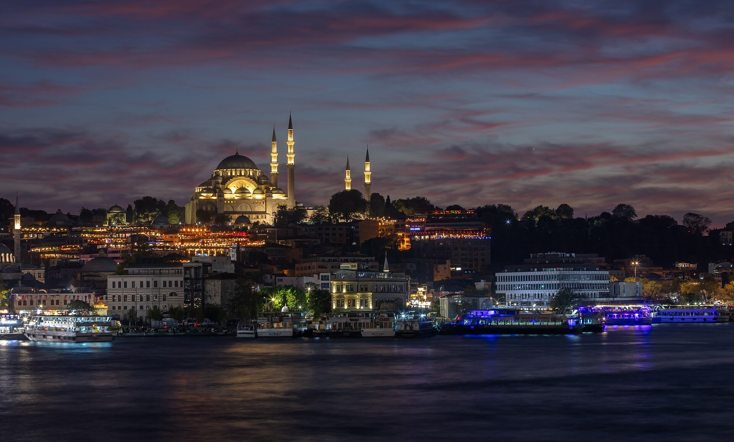
EVLİYA ÇELEBİ'NİN İSTANBUL'U
SÜLEYMANİYE CAMİİ
Mimar Sinan'ın eseri
● Kanûnî Sultan Süleyman'ın isteğiyle ve onun adına yapıldı.
● Mimarı Mimar Sinan'dır; Sinan bu camiyi “kalfalık eserim” diye anar.
● Temeli 1550'de atıldı, 15 Ekim 1557'de ibadete açıldı.

EVLİYA ÇELEBİ BAĞLANTISI
Haliç'e bakan bir tepe üzerindedir; Evliya'nın doğduğu Unkapanı'na çok yakındır.
Bilgi kaynağı: TDV İslâm Ansiklopedisi, “Süleymaniye Camii ve Külliyesi” maddesi.
Fotoğraf: Diego Delso, “Mezquita de Solimán, Estambul, Turquía, 2024-09-28, DD 147-149 HDR.jpg”, Wikimedia Commons, CC BY-SA 4.0.

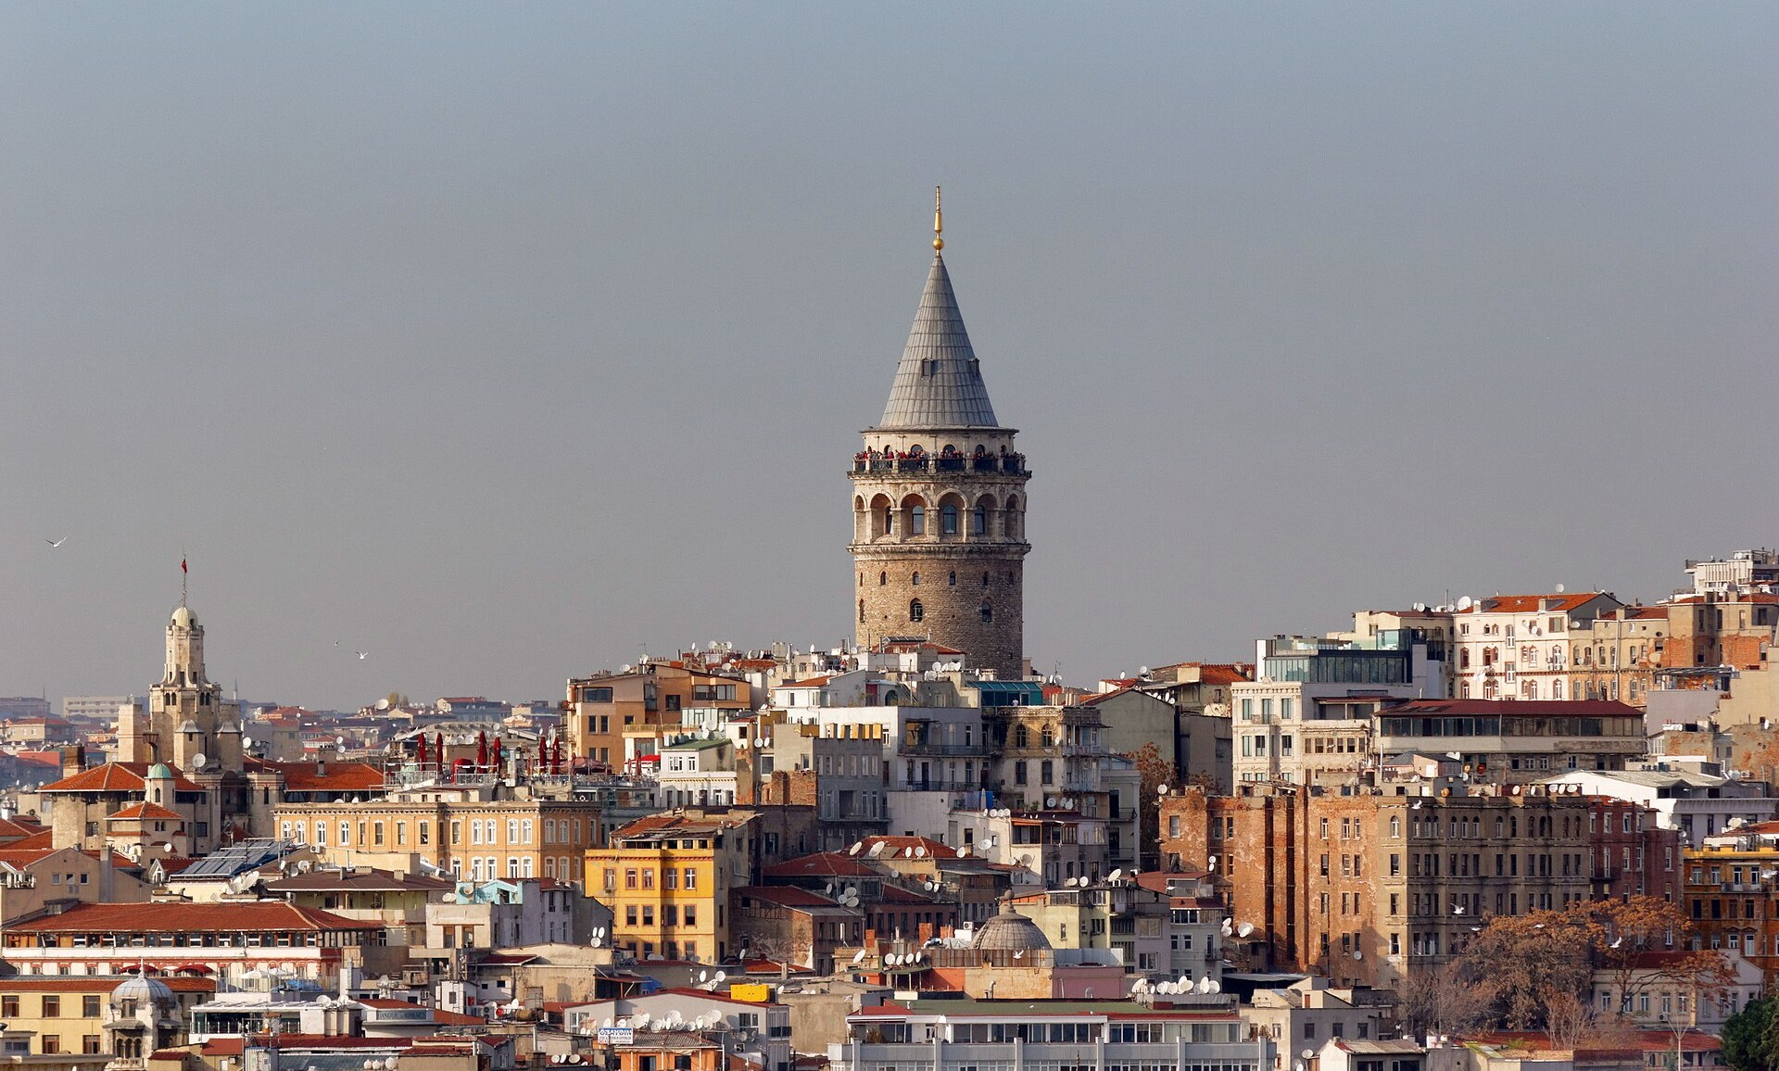
EVLİYA ÇELEBİ'NİN İSTANBUL'U
GALATA KULESİ
Haliç'in karşı kıyısında
● Ceneviz döneminden kalan taş bir kuledir; şehrin her yerinden görünür.
● Seyahatnâme'ye göre Hezârfen Ahmed Çelebi bu kuleden havalanıp Üsküdar'a, Doğancılar Meydanı'na inmiştir.
● Hezârfen hakkındaki bilgiler yalnızca Evliya Çelebi'nin Seyahatnâme'sine dayanır.

EVLİYA ÇELEBİ BAĞLANTISI
Bu uçuş hikâyesini bugün biliyorsak, Evliya Çelebi'nin yazması sayesindedir.
Bilgi kaynağı: TDV İslâm Ansiklopedisi, “Hezârfen Ahmed Çelebi” maddesi.
Fotoğraf: Alexxx1979, “Istanbul Galata Tower IMG 8211 1920.jpg”, Wikimedia Commons, CC BY-SA 4.0.

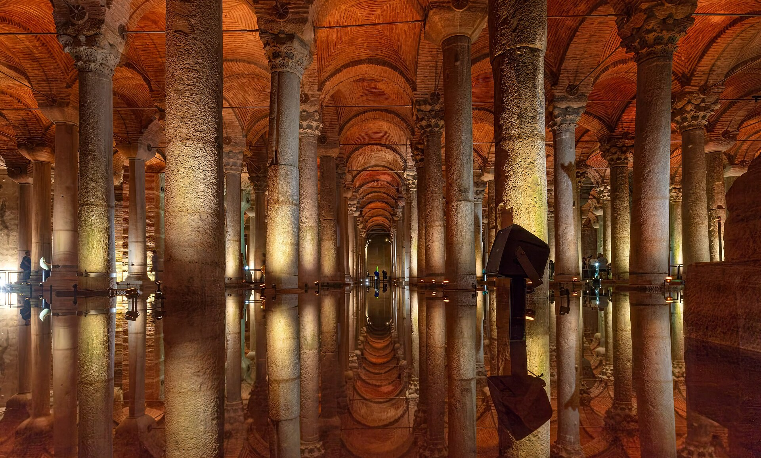
EVLİYA ÇELEBİ'NİN İSTANBUL'U
YEREBATAN SARNICI
Yer altındaki su deposu
● 532 yılında İmparator Justinianus'un emriyle yapıldı.
● 12 sıra hâlinde dizilmiş 336 mermer sütun vardır.
● Şehrin suyunu depolamak için yapılmıştır.

SEN DE DENE
Yerebatan'ı hiç görmemiş bir arkadaşına, Evliya Çelebi gibi üç cümleyle anlat.
Bilgi kaynağı: istanbul.com, “Yerebatan Sarnıcı'nın Hikâyesi”.
Fotoğraf: Diego Delso, “Cisterna Basílica, Estambul, Turquía, 2024-09-28, DD 52-54 HDR.jpg”, Wikimedia Commons, CC BY-SA 4.0.

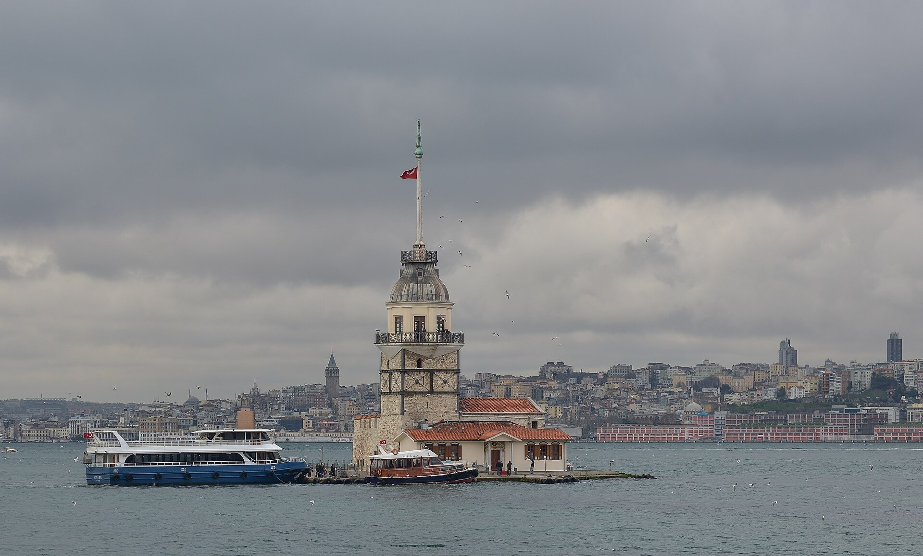
EVLİYA ÇELEBİ'NİN İSTANBUL'U
KIZ KULESİ
Boğaz'ın ortasında
● Üsküdar açıklarında, İstanbul Boğazı'nda küçük bir adacık üzerindedir.
● İstanbul'un simgelerinden biridir; hakkında anlatılan efsanelerle bilinir.
● Fotoğrafın arka planında Galata Kulesi de görünüyor.

SEN DE DENE
Fotoğrafta Kız Kulesi'nin yanında Galata Kulesi'ni de bulabilir misin?
Bilgi kaynağı: Genel bilgi; fotoğraf açıklaması Wikimedia Commons.
Fotoğraf: Arild Vågen, “Kız Kulesi February 2013 02.jpg”, Wikimedia Commons, CC BY-SA 3.0.

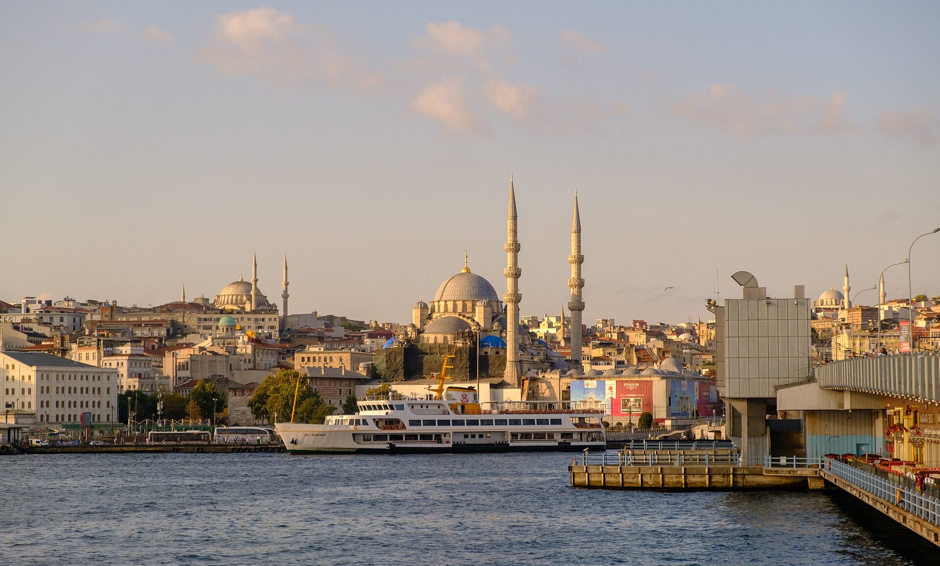
EVLİYA ÇELEBİ'NİN İSTANBUL'U
EMİNÖNÜ ve YENİ CAMİ
Haliç'in ağzında
● Yeni Cami'nin yapımına 1598'de Mimar Dâvud Ağa başladı.
● 1660 yangınından sonra Hatice Turhan Valide Sultan'ın emriyle tamamlandı.
● 30 Ekim 1665'te ibadete açıldı; arkada Süleymaniye Camii görünüyor.

EVLİYA ÇELEBİ BAĞLANTISI
Yeni Cami, Evliya Çelebi'nin yaşadığı yıllarda tamamlandı.
Bilgi kaynağı: TDV İslâm Ansiklopedisi, “Yenicami Külliyesi” maddesi.
Fotoğraf: Tarikkaanmuslu, “Eminonu waterfront with Yeni Cami and Suleymaniye Mosque from Galata Bridge, Istanbul - Tarik Kaan Muslu.jpg”, Wikimedia Commons, CC BY-SA 4.0.

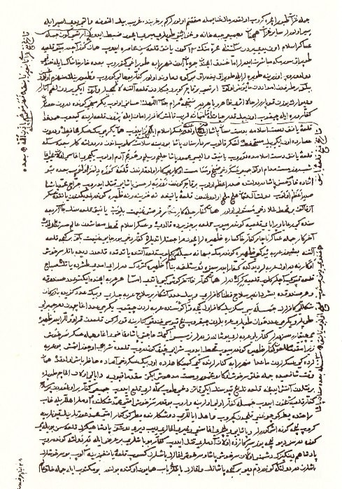
EVLİYA ÇELEBİ'NİN İSTANBUL'U
SEYAHATNÂME
El yazmasından bir sayfa
● Evliya Çelebi gezdiği yerleri on ciltlik Seyahatnâme'de anlattı.
● Eserin I. cildi İstanbul'a ayrılmıştır.
● Sayfadaki yazı Osmanlı Türkçesidir; sağdan sola okunur.

EVLİYA ÇELEBİ BAĞLANTISI
Sen de kendi şehrini anlatan bir sayfa yazabilirsin: Şehrimin Dil Hazineleri!
Bilgi kaynağı: TDV İslâm Ansiklopedisi, “Evliya Çelebi” maddesi.
Görsel: “Celebi1.jpg”, Wikimedia Commons, kamu malı.

Fotoğrafı buraya yapıştırın

BENİM ŞEHRİM
MEKÂNIN ADI
Hangi ilde / ilçede, ne zaman yapıldı?
● .............................................................................................
● .............................................................................................
● .............................................................................................

ŞEHRİMİN DİL HAZİNESİ
Yöresel kelime / deyim / söz: .........................................................
Anlamı: ...........................................................................................
Bir cümlede kullan: ........................................................................
Bilgi kaynağı: ......................................................................................
Fotoğraf: (kendi çekiminiz ise “Fotoğraf: ...... sınıfı öğrencileri”; internetten ise fotoğrafçı ve lisans) .............................

